ΕΛΛΗΝΙΚΗ ΔΗΜΟΚΡΑΤΙΑ  ΥΠΟΥΡΓΕΙΟ ΠΑΙΔΕΙΑΣ  ΔΙΑ ΒΙΟΥ ΜΑΘΗΣΗΣ ΚΑΙ ΘΡΗΣΚΕΥΜΑΤΩΝ  ------
  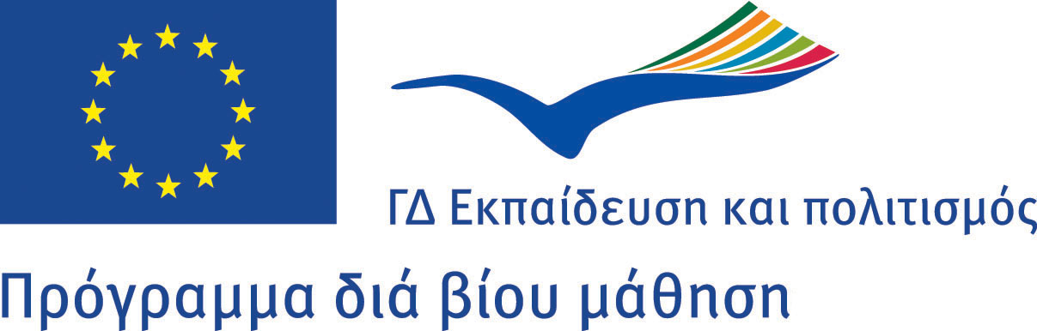
  ERASMUS
ΙΔΡΥΜΑ ΚΡΑΤΙΚΩΝ ΥΠΟΤΡΟΦΙΩΝ
(Ι.Κ.Υ.)
ΔΙΕΥΘΥΝΣΗ ΕΙΔΙΚΩΝ ΠΡΟΓΡΑΜΜΑΤΩΝ
ΔΙΕΘΝΩΝ ΥΠΟΤΡΟΦΙΩΝ
ΤΜΗΜΑ ΠΡΟΓΡΑΜΜΑΤΩΝ ΕΥΡΩΠΑΪΚΗΣ
ΕΝΩΣΗΣ
------
ΙΣΤΟΣΕΛΙΔΕΣ ΕΝΤΑΤΙΚΩΝ ΠΡΟΓΡΑΜΜΑΤΩΝ (IP) ERASMUS 2011-2012

Α)Νέα Εντατικά Προγράμματα ERASMUS
ΙΔΡΥΜΑ | ΣΥΝΤΟΝΙΣΤΗΣ | ΤΙΤΛΟΣ ΕΝΤΑΤΙΚΟΥ ΠΡΟΓΡΑΜΜΑΤΟΣ | WEBLINK
ΤΕΙ ΚΡΗΤΗΣ | ΠΑΛΛΗΣ | PERSEUS (Pervasive Networks and Service Infratstructures) | http://www.epp.teicrete.gr/perseus/
ΕΚΠΑ | ΕΥΕΛΠΙΔΟΥ | IP-Runoff erosion | http://runofferosion.geol.uoa.gr/  http://eclass.geoenvi.org/
ΠΑΝΕΠΙΣΤΗΜΙΟ ΚΡΗΤΗΣ | ΚΟΥΤΣΟΛΕΛΟΣ | BIMASOUTI | http://www.chemistry.uoc.gr/bimasouti/index.htm
ΠΑΝΕΠΙΣΤΗΜΙΟ ΚΡΗΤΗΣ | ΤΖΑΚΩΣΤΑ | LaDiva | http://www.ip-ladiva.com
ΑΠΘ | ΜΗΤΡΟΠΟΥΛΟΥ |  | http://www.sociptheo.web.auth.gr.  http://www.lib.auth.gr/index.php/en/blackboard/251-blackboard-students-opencourses
ΠΑΝΤΕΙΟ ΠΑΝΕΠΙΣΤΗΜΙΟ | ΠΕΡΡΑΚΗΣ | "Civil Protection and Humanitarian Action in the EU" | http://www.ekekdaad.org/ip/

Β) 2^{η} χρονιά ανανέωσης

ΙΔΡΥΜΑ | ΣΥΝΤΟΝΙΣΤΗΣ | ΤΙΤΛΟΣ ΕΝΤΑΤΙΚΟΥ ΠΡΟΓΡΑΜΜΑΤΟΣ | WEBLINK
1.ΠΑΝ/ΜΟ ΚΡΗΤΗΣ | ΓΕΡΜΑΝΑΚΗΣ | From sound to ultrasound:multimedia based pediatric cardiology IP | www.med.uoc.gr/pcip2012/
2.ΠΑΝ/ΜΟ ΚΡΗΤΗΣ | ΤΖΟΥΡΟΣ | CPOTS-INTRODUCTION TO CHARGED PARTICLE OPTICS:THEORY AND SIMULATION | http://cpots2012.physics.uoc.gr/
3.TEI ΘΕΣ/ΚΗΣ | ΘΕΟΦΑΝΙΔΗΣ | Older people in Europe:new needs | http://dtheo.nurse.teithe.gr/openn2/index.php
4.ΤΕΙ ΠΕΙΡΑΙΑ | ΓΙΑΝΝΑΚΟΠΟΥΛΟΣ | GeoInformation and ICT in Market research | http://gimar.teipir.gr
5.ΑΤΕΙ ΘΕΣΣΑΛΟΝΙΚΗΣ | ΚΟΣΜΑΝΗΣ | Powering the future with Zero Emission and Human Powered Vehicles | www.ip-zev.gr

Γ) Ανανεώσεις:
3^{ου} έτους

ΙΔΡΥΜΑ | ΣΥΝΤΟΝΙΣΤΗΣ | ΤΙΤΛΟΣ ΙΡ | WEBLINK
1.ΠΑΝ/ΜΟ ΔΥΤ. ΜΑΚΕΔΟΝΙΑΣ | ΖΙΩΓΑΣ | PEOPLE AND SPACE IN THE BORDERLAND OF WESTERN MACEDONIA-TRACING HISTORICAL, SOCIAL, INTERCULTURA FEATURES | http://www.eled.uowm.gr/ip/
2.ΤΕΙ ΚΡΗΤΗΣ | ΠΕΤΡΙΔΗΣ | AN INTRODUCTION TO ORGANIC ELECTRONICS AND APPLICATIONS | http://orea2012.chania.teicrete.gr
3.ΠΑΝ/ΜΟ ΙΩΝΝΙΝΩΝ | ΠΛΑΚΙΤΣΗ | LIGHT | http://erasmus-ip.uoi.gr
4.ΕΑΠ | ΖΕΥΓΩΛΗΣ | ΙΝΝΟVATIVE TECHNOLOGIES IN MEDIA PRODUCTION: FUTURE DEVELOPMENT AND TRENDS | http://ip2012.eap.gr
5.ΤΕΙ ΚΡΗΤΗΣ | ΤΣΟΥΚΑΤΟΣ | CROSS-CULTURAL MANAGEMENT | http://ccmip.teicrete.gr/ccmip11/
6.ΤΕΙ ΛΑΡΙΣΑΣ | ΥΨΗΛΑΝΤΗΣ | PROJECT MANAGEMENT IN EUROPEAN ECONOMY | http://www.ip-promecon.eu/
7.ΠΑΝ/ΜΟ ΙΩΑΝΝΙΝΩΝ | ΚΑΤΗ | CONSERVATION BIOLOGY IN EUROPE: BUILDING A COHERENT STRATEGY FOR THE FUTURE | www.cbcd.eu/gss
8.ΤΕΙ ΚΡΗΤΗ  Σ | ΤΑΤΑΡΑΚΗΣ | APPLICATIONS OF ELECTRONICS IN PLASMA PHYSICS | http://appepla2012.chania.teicrete.gr/

